**Шаг 1.** Откройте браузер и в адресной строке введите 192.168.1.1, после чего перед вами появится окно авторизации. По умолчанию логин/пароль admin/1234 (возможен стандартный пароль admin).

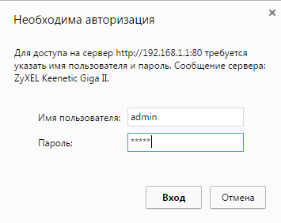

**Шаг 2.** Главной странице переходим во вкладку Интернет.

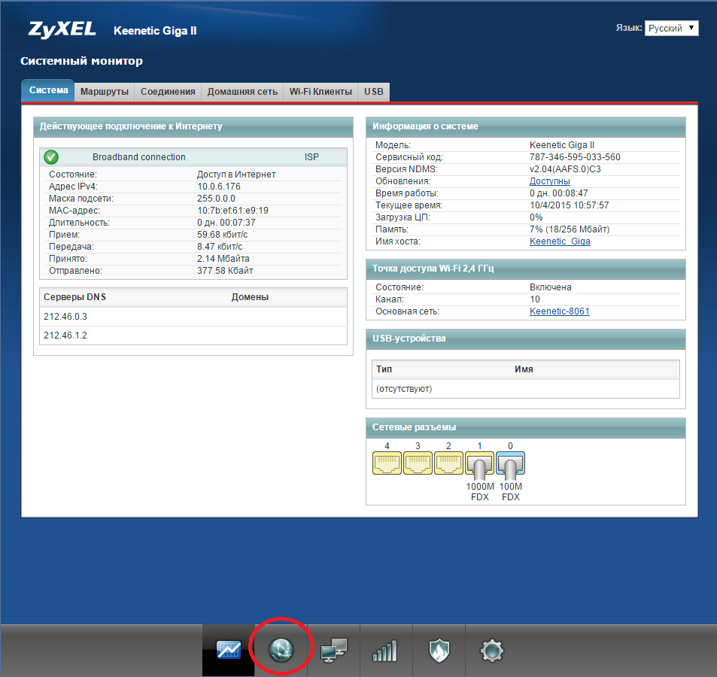

**Шаг 3.** Во вкладке Интернет переходим на IPoE, нажимаем на существующее подключение broadband connection и в появившемся окне нажимаем удалить.

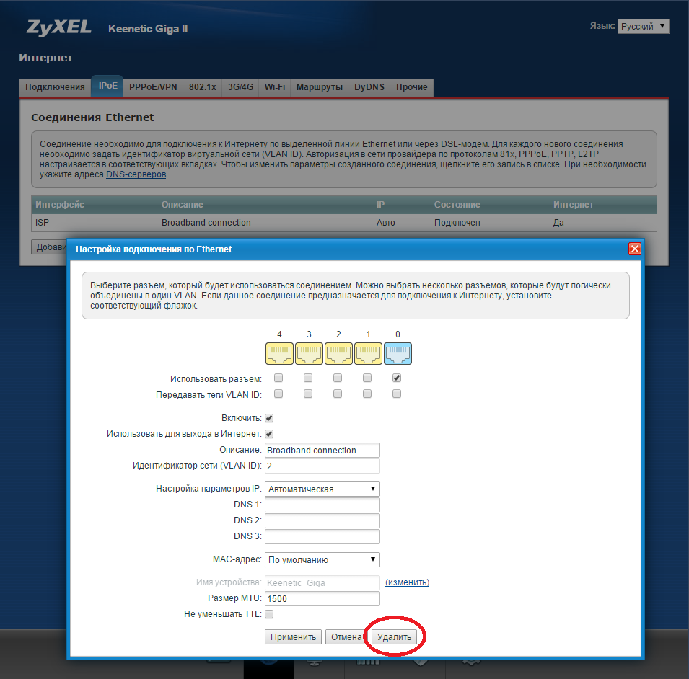

**Шаг 4.** Выбираем добавить интерфейс. Сначала настраиваем параметры Интернет соответствующие приведенному ниже примеру. (**ВНИМАНИЕ ЗНАЧЕНИЕ VLAN ID ВЫСТАВЛЯЕТСЯ В ЗАВИСИМОСТИ ОТ ВАШЕГО РАЙОНА)**Новые Ватутинки **vlan 971**Ромашково **vlan 973**Остальные **vlan 970**

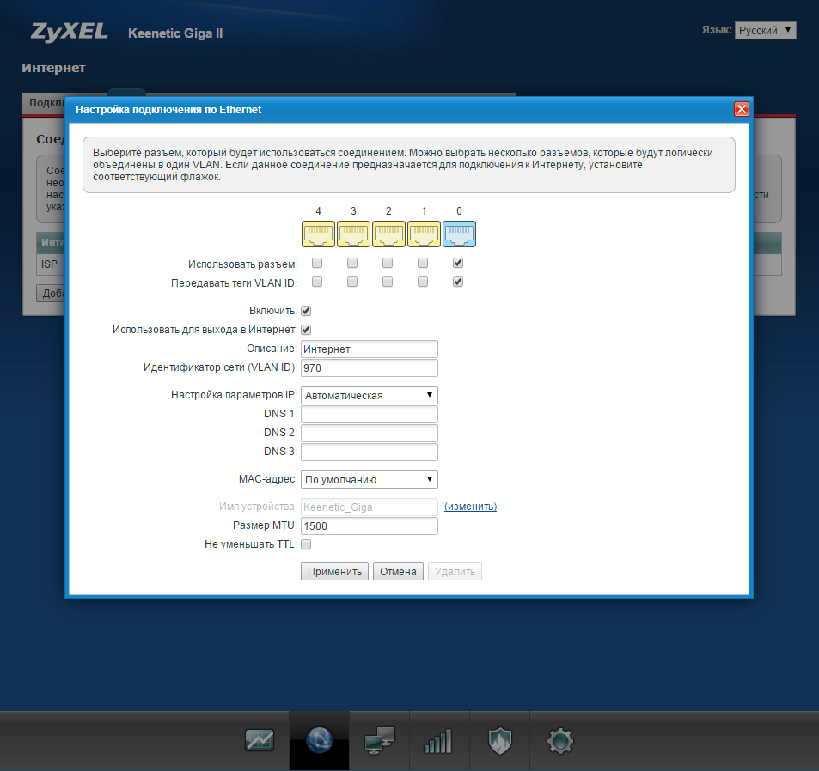

**Шаг 5.** Выбираем добавить интерфейс. Настраиваем параметры IP-TV соответствующие приведенному ниже примеру. Все районы - **vlan 960.**

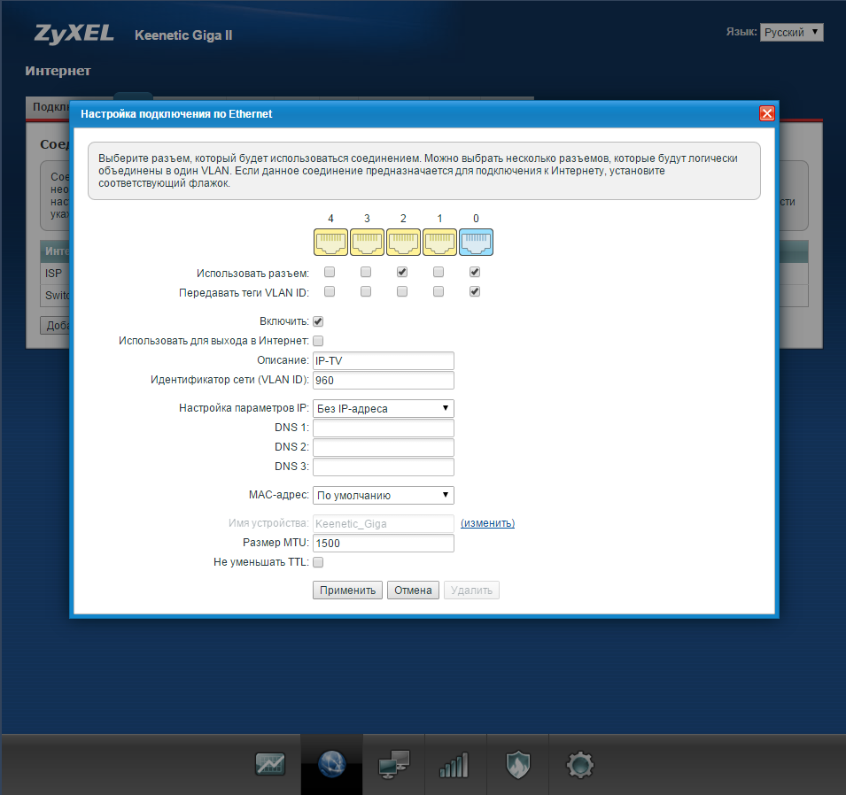

**Шаг 6.** Сохраняем настройки.